KODULOOMAD
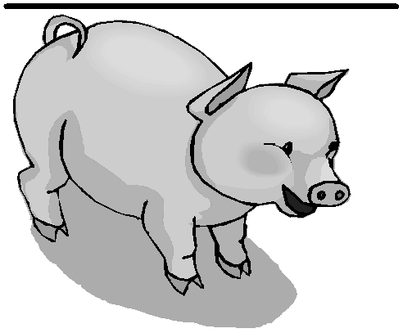

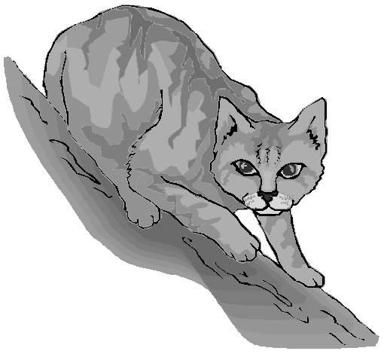

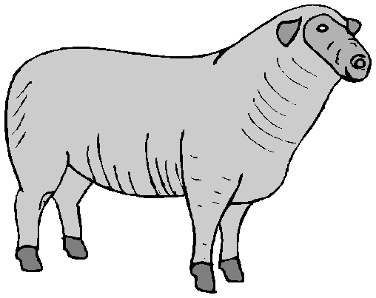

Leia 8 looma nimetust. Peidetud sõnad on vertikaalselt,
horisontaalselt ja diagonaalselt.

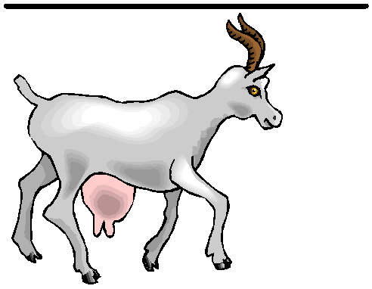

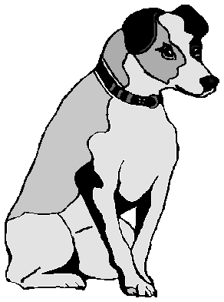

Y | Y | O | I | A | A | H | K | M | A
L | R | J | E | N | I | O | X | H | K
K | Y | V | O | I | E | A | U | E | A
O | M | P | R | R | L | V | U | L | S
N | C | Z | A | A | N | S | Q | Z | S
B | O | E | M | R | I | S | T | I | K
W | B | M | V | G | T | Y | Y | W | R
V | A | C | A | Y | V | O | X | E | R
S | P | A | Y | Q | S | W | N | X | F
S | K | C | G | B | F | G | F | A | R
